

实验报告四

学生姓名： 于坤龙 学 号： 6103214013 专业班级： 计科141

实验类型：□验证 √ 综合 □设计□创新 实验日期： 2017.5.10 实验成绩：

- 实验项目名称
用JSP+JavaBean开发购物车
- 实验目的
- 理解JavaBean的含义，掌握JavaBean的使用；
- 掌握EL和JSTL的使用；
- 掌握JDBC编程。
- 实验基本原理
- 参考教材实训4.1的示例，要求制作一个购物车程序，包括以下功能：
- 展示商品列表
- 选取商品加入购物车
- 展示购物车内商品列表
- 从购物车中删去某件商品
- 主要仪器设备及耗材
Windows操作系统，myeclipse mysql tomcat jdk
- 实验步骤
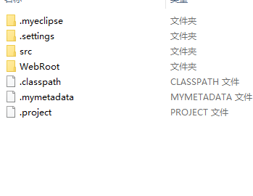
- 实验数据及处理结果
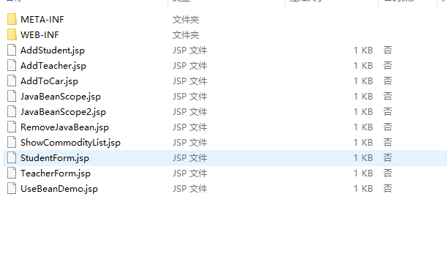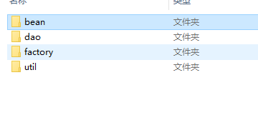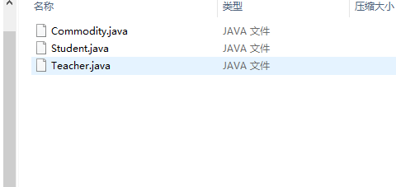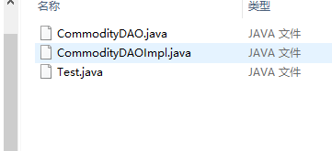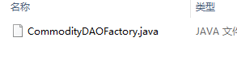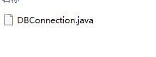
- 思考讨论题或体会或对改进实验的建议
本次实验的项目有点大，代码实现部分比较多，所以截图来提交。

